DD LAB10

一、地點：工學501A

二、準備時間：6/15 1924-1932

三、DEMO時間：6/15 1932-1940

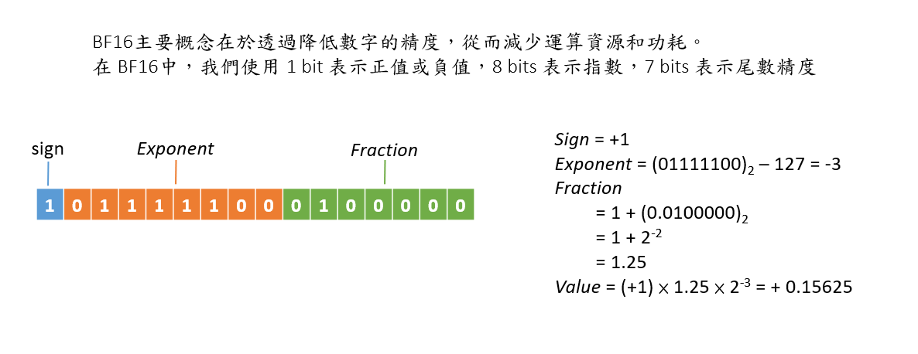

四、評分方式

1. 輸入一BF16浮點數，按下N17將其顯示在七段顯示器上 (60%)
2. 位移處理
3. 整數num選用128個bit ，因最高為2^127，左移127次，想全紀錄
4. 小數float選用14個bit ，因1/(2^14)= 1/16384 < 1/9999



1. 分成整數num跟小數float的部分，若exp 是正的左移，exp 是負的右移。

因為9bit <=255為正 >255為負

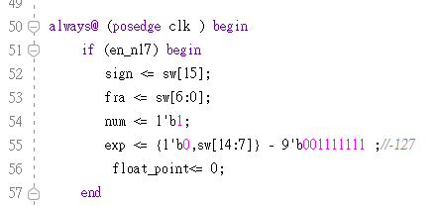

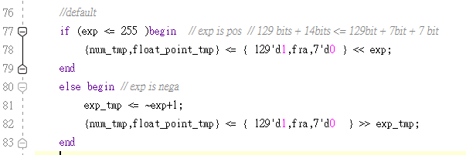

1. 顯示正負號與整數處理

(i)sign為1顯示-，為0不顯示( 11 為empty)

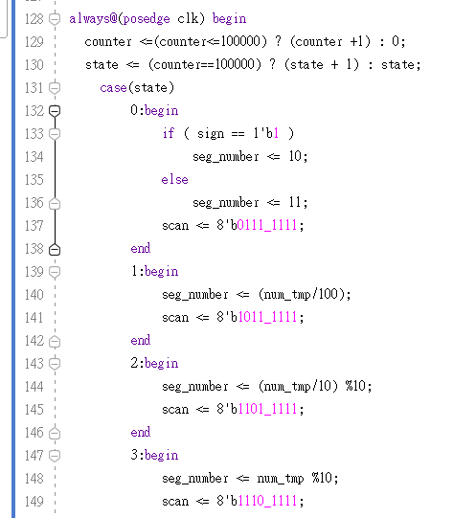

1. 顯示小數處理
2. 對應表

為了精確， 黃色部分採無條件捨去，使total為1

Binary dec

0.10000000000000 0.5000

0.01000000000000 0.2500

0.00100000000000 0.1250

0.00010000000000 0.0625

0.00001000000000 0.0313

0.00000100000000 0.0156

0.00000010000000 0.0078

0.00000001000000 0.0039

0.00000000100000 0.0019

0.00000000010000 0.0009

0.00000000001000 0.0005

0.00000000000100 0.0003

0.00000000000010 0.0002

0.00000000000001 0.0001

0.11111111111111 1.0000

(ii)實作

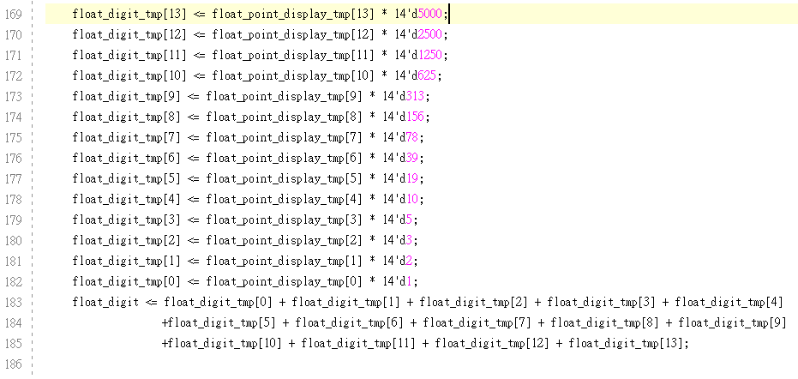

(iii)顯示

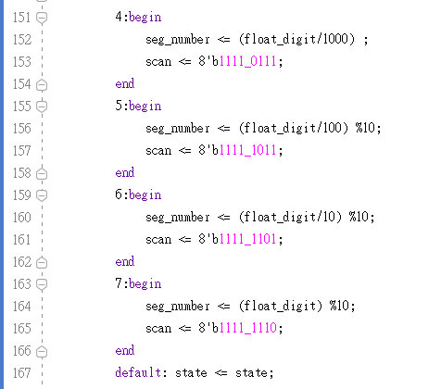

1. overflow顯示F

將a改成128bit儲存，b改成15bit

1. 按下P17按鈕將輸入數值+7，並將其顯示在七段顯示器上 (20%)

請見LAB10設計說明PPT

1. 按下M17按鈕將輸入數值*3，並將其顯示在七段顯示器上 (20%)

請見LAB10設計說明PPT

4.測試表

|  |  |  |  |  |  |
| --- | --- | --- | --- | --- | --- |
| No | 十進位 | BF | 操作 | 結果 | res |
| 1 | 1000 | 0 10001000 1111010 | 無 | FFF FFFF | V |
| 2 | -996 | 1 10001000 1111001 | 無 | -996.0000 | V |
| 3 | -1000 | 1 10001000 1111010 | +7 | -993.0000 | V |
| 4 | 996 | 0 10001000 1111001 | +7 | FFFFFFF | V |
| 5 | -3 | 1 10000000 1000000 | +7 | +4 | V |
| 6 | -0.750 | 1 01111110 1000000 | +7 | 6.25 | V |
| 7 | 1.5 | 1 01111111 1000000 | 無 | 1.5000 | V |
| 8 | 1.25 | 1 01111111 0100000 | 無 | 1.2500 | V |
| 9 | 1.125 | 1 01111111 0010000 | 無 | 1.1250 | V |
| 10 | 1.0625 | 1 01111111 0001000 | 無 | 1.0625 | V |
| 11 | 1.0313 | 1 01111111 0000100 | 無 | 1.0313 | V |
| 12 | 1.0156 | 1 01111111 0000010 | 無 | 1.0156 | V |
| 13 | 1.0078 | 1 01111111 0000001 | 無 | 1.0078 | V |
| 14 | 2.25 | 0 10000000 0010000 | *3 | 6.75 | V |
| 15 | 2.5 | 0 10000000 0100000 | *3 | 7.5 | V |
| 16 | 2.5 | 0 10000000 0100000 | +7 | 9.5 | V |
| 17 | 2.9844 | 0 10000000 0111111 | *3 | 8.9532(誤差到8.9531 ) | V |

附錄

DD LAB10 問題

1. 遇到無窮小數的時候要四捨五入還是無條件捨去呢? 都可以，容許些許誤差
2. 乘法要用原始數字去做，還是用四捨五入或無條件捨去後的數字去做呢?原始
3. 需要顯是中間過程嗎? 還是只要最終結果就好呢? 最終結果
4. LED也需要跟著sw亮嗎?不一定要
5. 乘法可以直接用乘法嗎? 還是只能用加法迭代?可直接用乘法
6. 需要累加或累乘嗎? 不用，也不會先加再乘，或先乘再加，加跟乘是二選一